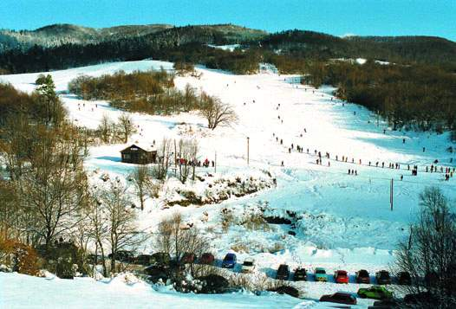
UWAGA!

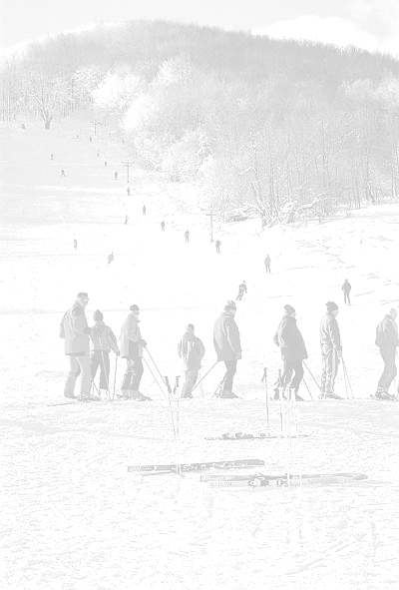
Zimowy obóz Go w Chmielowej
dla dzieci i młodzieży ze szkół podstawowych i gimnazjów

Termin: 13.02.2005r. - 26.02.2005r.
Miejsce: Chmielova – całoroczny ośrodek we wsi Chmielova w Słowackim
Beskidzie Niskim (www.banduric.host.sk) położony w bezpośrednim sąsiedztwie
ośrodków narciarskich Regetovka i Stebnicka Huta (www.regetovka.sk),
gdzie będziemy uczyć się gry w Go i jeździć na nartach

Koszt: 1150.00 PLN

Organizator: Zespół Szkół Nr 70

Kadra: kierownik: p. Michał Lesisz (tel. dom. 617-67-62)
opieka pedagogiczna: p. Sławomir Iwański
p. Grażyna Hawliczek
instruktor gry Go: p. Wojciech Surma (1 dan)
W ramach ceny gwarantujemy:

przejazd autokarem na miejsce i powrót do W-wy plus autokar do dyspozycji na miejscu

13 noclegów z pełnym wyżywieniem, prowiant na drogę powrotną

ubezpieczenie Alianz ( KL, NW )

opiekę medyczną
- pokoje z pełnym węzłem sanitarnym bez piętrowych łóżek
- naukę gry w Go pod kierunkiem p.Wojciecha Surmy
- jazdę na nartach w ośrodkach narciarskich Regetovka i Stebnicka Huta i Niżna Polianka (karnety w cenie zimowiska)
- w ośrodku: sala sportowa, dwie świetlice, stoły do tenisa stołowego
- ognisko, dyskoteki
- w drugim tygodniu wyjazdy do ośrodków narciarskich Litmanowa, Drienica lub Wyżne Rużbachy (w zależności od warunków śniegowych)
- wyjścia na basen, sztuczne lodowisko, wycieczka do Koszyc, Preszova
Zaliczkę w wysokości 200,00 PLN należy wpłacić najpóźniej do 22 grudnia
do p. Michała Lesisza (na nr konta 27102011560000780200415950);
o wyjeździe decyduje kolejność wpłat!
